# PTA Padang100

**MAHKAMAH AGUNG REPUBLIK INDONESIA**

**DIREKTORAT JENDERAL BADAN PERADILAN AGAMA**

**PENGADILAN TINGGI AGAMA PADANG**

Jalan By Pass Km 24 kelurahan Batipuh Panjang, kecamatan Koto Tangah,

Kota Padang, Sumatera Barat 25171 [www.pta-padang.go.id](http://www.pta-padang.go.id), admin@pta-padang.go.id

Nomor : 2218/SEK.PTA.W3-A/RA1.6/VII/2024 Padang, 10 Juli 2024

Sifat : Biasa

Lampiran : -

Hal : Permohonan Usulan ABT PA Painan

(Renovasi PTSP)

Yth. Sekretaris Mahkamah Agung RI

Cq. Kepala Biro Perencanaan dan Organisasi BUA MA RI

Di

Jakarta

Meneruskan surat usulan Anggaran Belanja Tambahan (ABT) satuan kerja Pengadilan Agama Painan Nomor: 881/KPA.PA/W3-A12/PL1.2.1/VI/2024 tanggal 7 Juni 2024. Dengan ini kami mengajukan usulan tambahan anggaran dengan alasan:

1. Satuan Kerja Pengadilan Agama Painan saat ini tidak mempunyai Anjungan gugatan mandiri, meja pelayanan informasi publik, tempat khusus disabilitas, dan ruang tunggu PTSP yang masih sempit. Oleh karena itu, renovasi PTSP pada Pengadilan Agama Painan dipandang sangat penting untuk peningkatan kinerja pelayanan publik dalam meningkatkan kepuasan masyarakat dan wibawa peradilan.

Adapun rincian tambahan anggaran tersebut sebagai berikut:

|  |  |  |  |  |  |
| --- | --- | --- | --- | --- | --- |
| **Kode** | **Uraian** | **Volume**  **Kegiatan** | **Satuan**  **Kegiatan** | **Harga**  **Satuan** | **Jumlah** |
| WA | Program Dukungan Manajemen |  |  |  | |
| 1071 | Pengadaan Sarana dan Prasarana di Lingkungan Mahkamah Agung |  |  |  |  |
| 1071.EBB | Layanan Sarana dan Prasarana Internal |  |  |  |  |
| 1071.EBB.971 | Layanan Sarana Internal |  |  |  |  |
| 051 | Pembangunan / Renovasi Gedung dan Bangunan |  |  |  |  |
| A | Pembangunan / Renovasi Gedung dan Bangunan |  |  |  |  |
| 533121 | Belanja Penambahan Nilai Gedung dan Bangunan |  |  |  |  |
|  | Renovasi PTSP | 1 |  | 148.295.000 | 148.295.000 |

Demikian disampaikan, dengan harapan untuk dapat disetujui. Atas perhatiannya diucapkan terima kasih.

Plt. Sekretaris

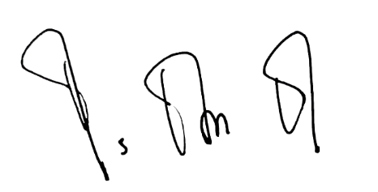Pengadilan Tinggi Agama Padang

Ismail

Tembusan:

1. Sekretaris Mahkamah Agung RI;
2. Kepala Badan Pengawasan Mahkamah Agung RI;
3. Kepala Biro Keuangan;
4. Ketua Pengadilan Tinggi Agama Padang sebagai Laporan dan
5. Ketua Pengadilan Agama Painan.